Историческое здание школы №1.
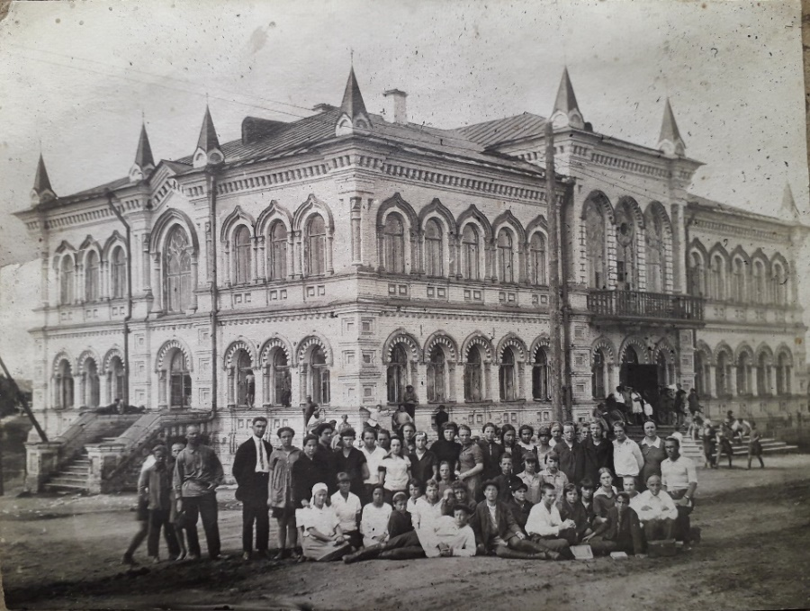

Школа в начале 20 века
Здание школы №1 считается одним из самых красивых и старинных в городе. Не случайно оно объявлено памятником культурного наследия Свердловской области.
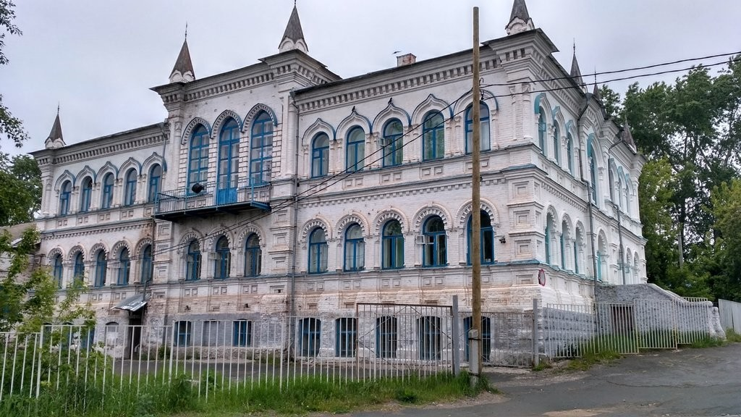

2019 год.
Здание двухклассного министерского училища уникально по особенностям архитектуры. Центральная часть выделена по высоте. На фасадах древнерусские и византийские детали. Выразительность фасадам придают поэтажные ряды окон с различными завершениями. На цокольном этаже - лучковые, на 1 - циркульные, на 2 - стрельчатые. Когда смотришь на такую красоту, то испытываешь чувство гордости за жителей нашей малой Родины, посёлка Режевской завод, которые её создали более 100 лет назад.
Строительство училища началось в далёком 1897 году на деньги, собранные жителями посёлка Режевской завод. Архитекторами здания (как и церкви на Орловой горе) были профессор Дютель Юлий Осипович и архитектор епархии Козлов Сергей Сергеевич. Юлий Осипович родился в немецкой купеческой семье в 1824 году в Санкт-Петербурге. Был вольнослушателем в Императорской Академии художеств, продолжил образование в Европе, 5 лет работал в Испании. Потом вернулся в Санкт-Петербург. С 1881 по 1905 годы работал на Урале, в Ирбите, Тюмени, а потом в Екатеринбурге.
Сергей Сергеевич Козлов – инженер и архитектор, работал в Уфе, Екатеринбурге и Санкт-Петербурге. В Екатеринбурге занимал должность городского архитектора, а потом епархиального архитектора.

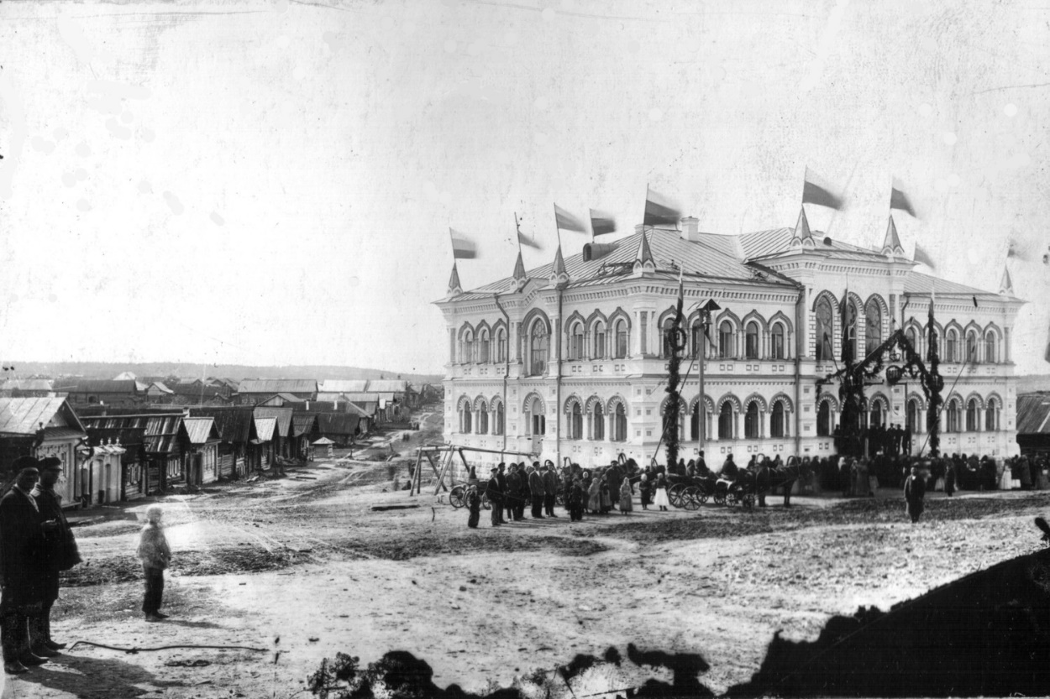

Фотография Александра Ивановича Матвеева. 1901 год.
Спорным остаётся вопрос о дате открытия школы. Учитель истории, краевед Старов Александр Петрович, основываясь на фотографии школы, сделанной Матвеевым А.И. в 1901 году, на воспоминаниях Карташовой Прасковьи Яковлевны, которая училась в нашей школе и работала учителем математики, считает, что открытие было в 1901 году. Кроме того, внучка Матвеева Александра Ивановича Степанова Любовь Константиновна в 2001 году вспоминала, что дедушка подписывал фотографии с обратной стороны, когда и где они были сделаны, что изображено и ставил свою печать. Вот что он рассказывал об этой фотографии: «Училище ещё не достроено, но уже осень, и решили освятить, чтобы можно было начать занятия. С восточной стороны ещё не построено крыльцо, но все работы закончены на крыше, и там стоят ножницы по металлу. На крыше 12 башенок с флюгерами, украшены трёхцветными флагами. Четыре столба с флагами наверху: два по обе стороны крыльца и два по углам школы. Слева ещё один столб под небольшой крышей. На нём колокол, от которого идёт верёвка вниз, её держит звонарь Богоявленского храма. На крыльце стояли управляющий Режевским заводом Павел Егорович Яргин, священнослужители, купцы, учителя.»
Другого мнения придерживается председатель режевского общества краеведов Токарев Владимир Васильевич. Он работал в Государственном архиве Свердловской области и в библиотеке имени В.Г. Белинского, нашёл информацию, что открытие двухклассного министерского училища Оренбургского учебного округа произошло в 1902 году. Вот что он пишет: "Как стало известно из газеты «Уральская жизнь» за 30 августа 1902 года после крестного хода местное духовенство освятило здание училища. Правда, внутри не успели закончить покраску и побелку, поэтому занятия решено было начать с 20 сентября."
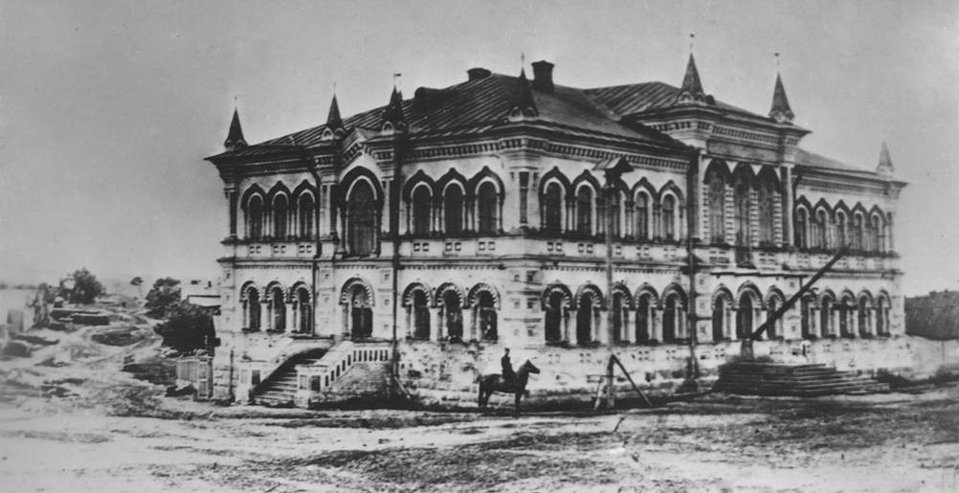
Скорее всего, в связи с острой необходимостью, занятия начались в 1901 году в здании, в котором оставались строительные недоделки. Через год они были устранены, и в 1902 году состоялось торжественное открытие училища.

Фотография примерно 1910 года.
Основанием для лестниц в здании школы послужили рельсы, которые были изготовлены для Китайско-Восточной железной дороги, о чём свидетельствует клеймо на них. Возникает вопрос, где они были произведены? Ответ даёт ещё одна сохранившаяся надпись. Оказывается, это Катавские заводы князя Белосельского марта месяца 1899 года. Город Усть-Катавск находится в Челябинской области. Был основан в 1758 году, когда началось строительство железоделательного завода.
Продукция Усть-Катавского и Катав-Ивановского заводов сбывалась главным образом в Центральной России и Поволжье. Туда она до начала 1890-х годов сплавлялась с Усть-Катавской судовой пристани по рекам Волго-Камского бассейна. Продукция, не распроданная внутри страны, шла за границу.

В годы войны с 1941 по 1943 годы в здании нашей школы располагался эвакогоспиталь №3106, о чём свидетельствует мемориальная доска. Торжественное открытие доски состоялось 8 мая 1987 года.
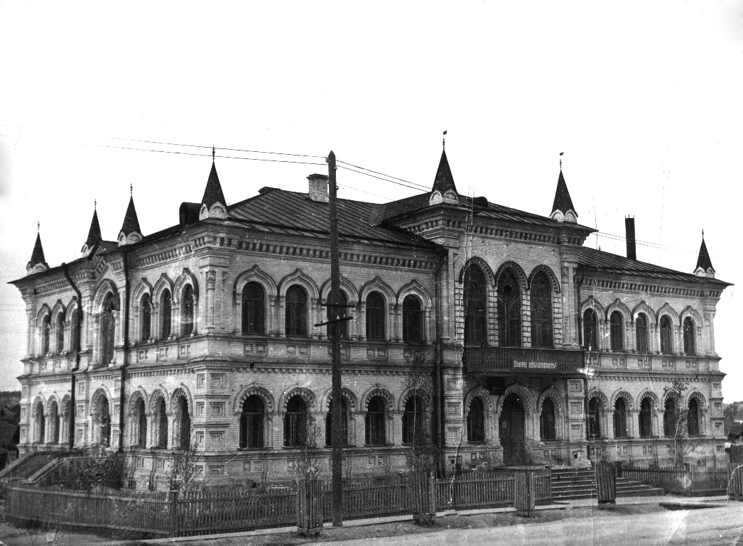

Фотография Мокроносова А.Т. 1946 год
Школа знаменита и учителями, и выпускниками. Одним из самых известных выпускников школы является Адольф Трофимович Мокроносов, академик, директор института физиологии растений в Москве. В память о нём на здании школы была установлена мемориальная доска. Автор проекта Постоногов Евгений Иванович.
Об учителях школы можно говорить долго. Многие были награждены орденами и медалями. 3 человека удостоены звания «Заслуженный учитель РФ», 18 человек были получили звание «Отличник народного просвещения». Сегодня педагогический коллектив школы сохраняет её традиции и достойно готовит выпускников к поступлению в вузы и техникумы, к получению тех профессий, о которых они мечтали.
